ЛР3

1. Файл с группами (без указания года), фамилиями и оценками по всем успешными попыткам (оценка >= 3) по всем тестам за 2022 (группы 19-го года) год например:

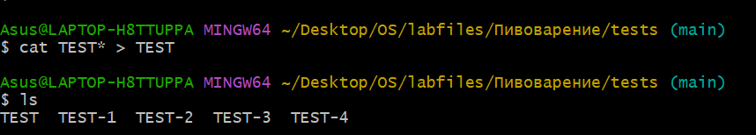

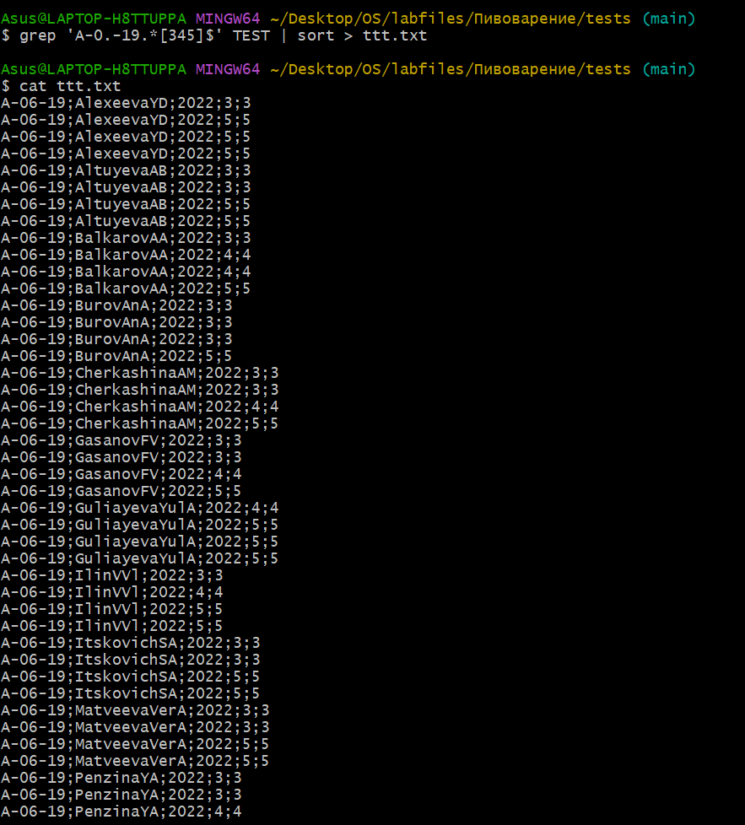

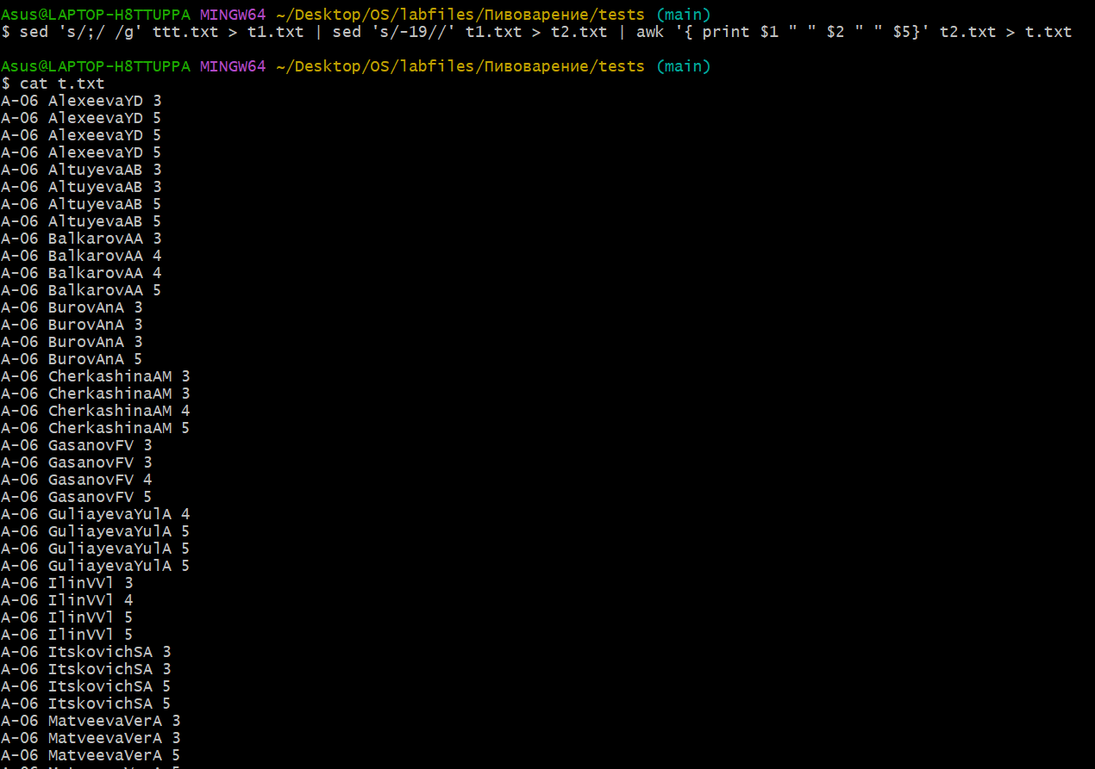

* Нечетный вариант: об общем количестве успешных сдач (оценка >= 3) группы A-06 за все время



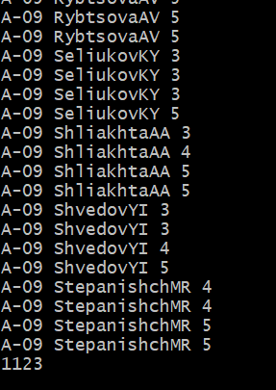

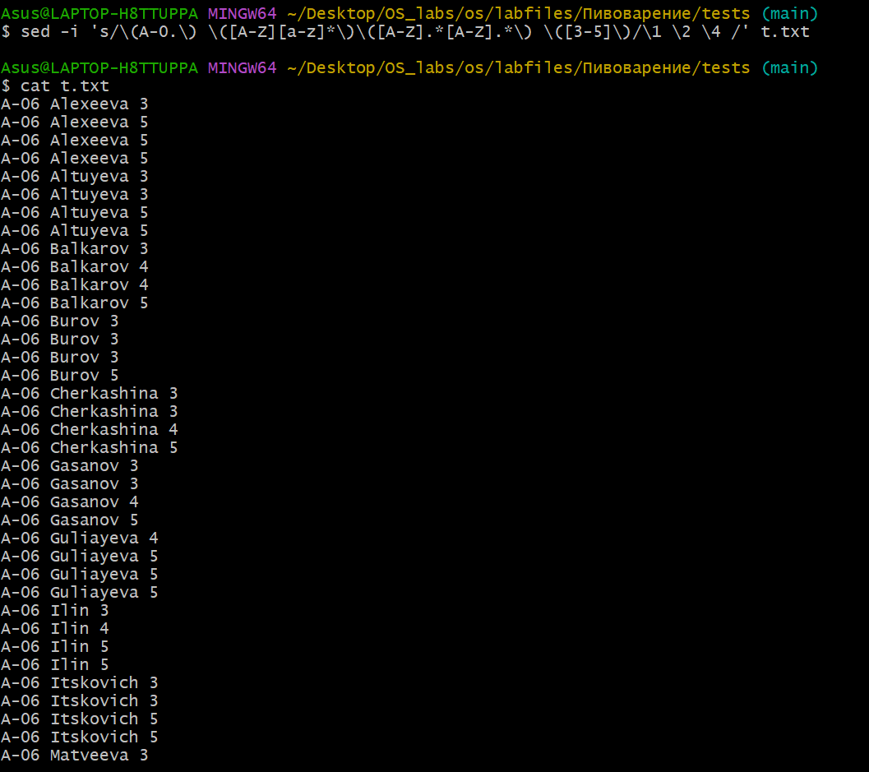

1. Нечетный вариант: Удалить свои неудачные попытки по тестам в исходных файлах TEST-N. При необходимости добавить одну удачную.

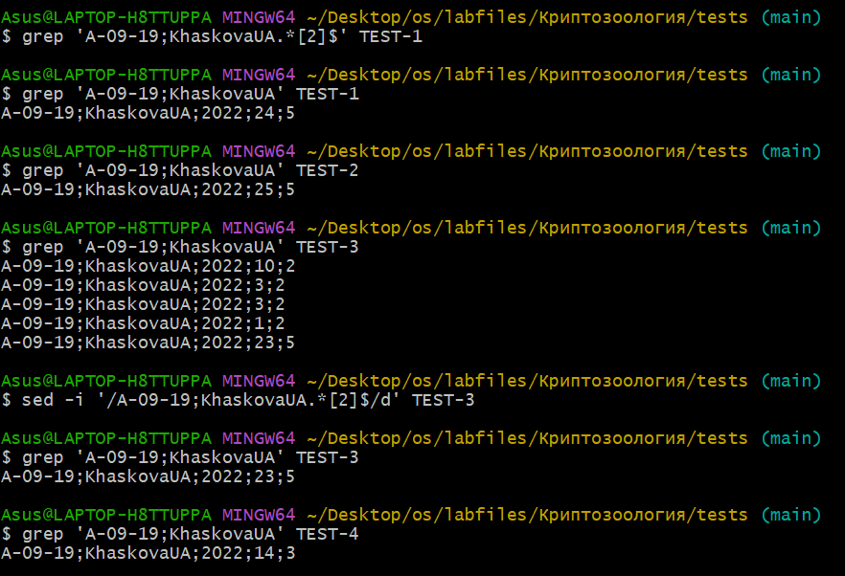

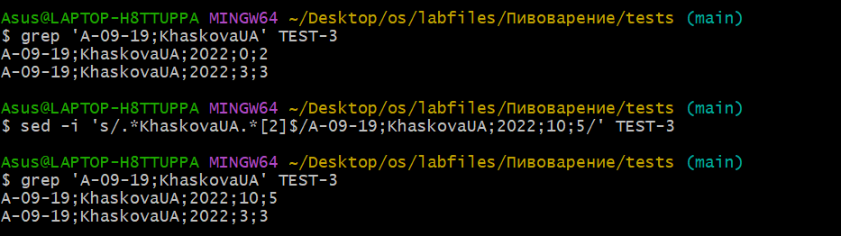

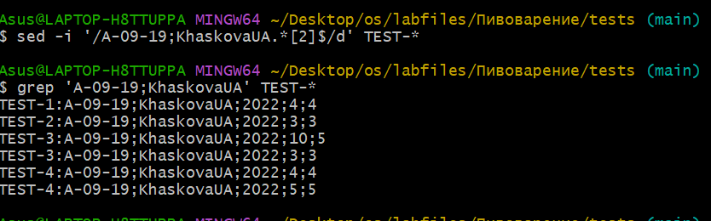

Улучшить посещаемость в файле -attendance.

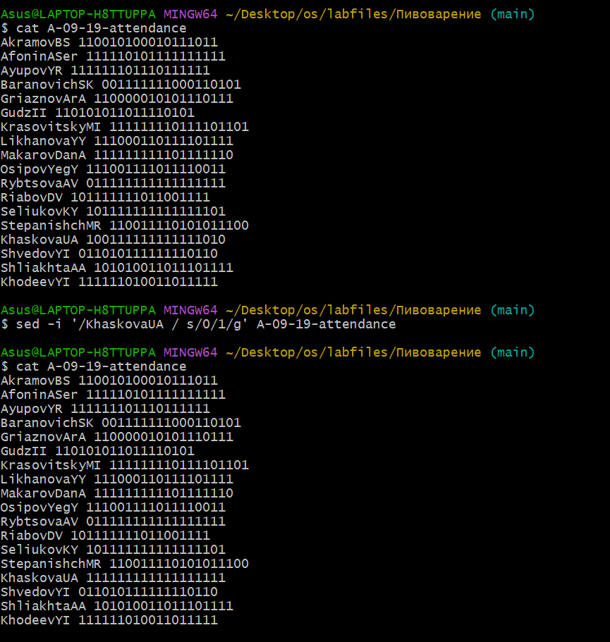

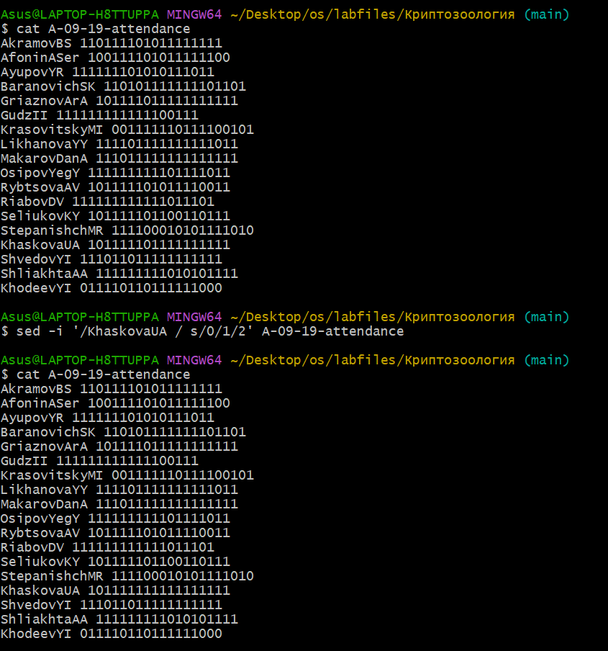

С помощью редактора vim улучшить своё досье в заметках преподавателя в директории /students/general/notes/.

